华东师范大学数据科学与工程学院实验报告

课程名称：计算机网络与编程 | 年级：21级 | 上机实践成绩：
指导教师：张召 | 姓名：杨茜雅 | 学号：10215501435
上机实践名称：Lab03 |  | 上机实践日期：3.17-3.24
上机实践编号： | 组号： | 上机实践时间：2023.3.17

- 实验目的
熟悉掌握IntelliJ IDEA的使⽤
学习并掌握Java⾯向对象部分基础知识，为使⽤Java进⾏⽹络编程打下基础
- 实验任务
熟悉继承、多态、接⼝、抽象类、异常处理以及枚举等相关知识
- 使用环境
IntelliJ IDEA
JDK 版本: Java 19
- 实验过程
Task 1:设计⼀个名为StopWatch（秒表）的类，该类继承Watch（表）类 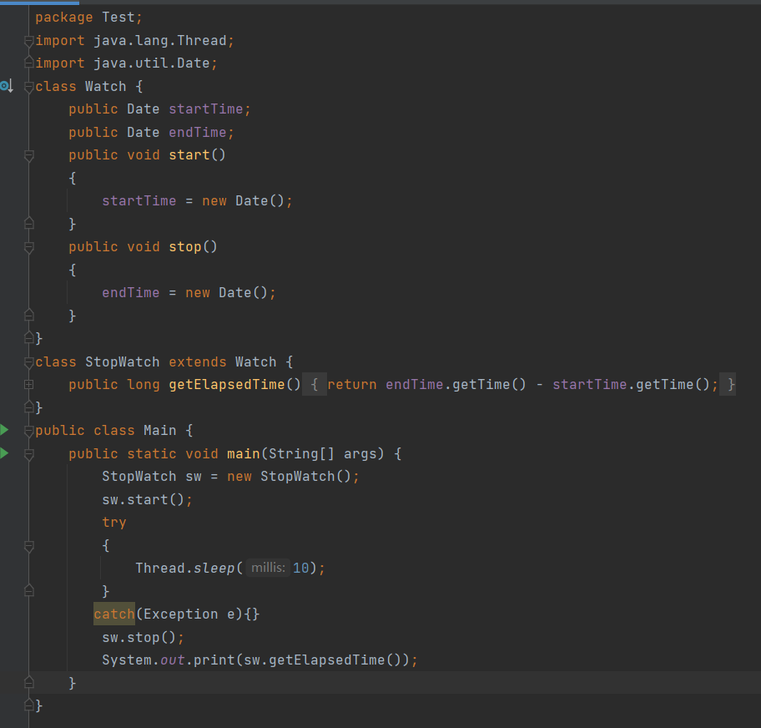

bonus task1 (optional):
回顾C++的继承⽅式，其有public继承、protected继承和private继承，后两种
常⽤作空基类优化等技巧，然⽽Java只有⼀种继承⽅式extends，这是为什么？
Java旨在简化开发流程，减少程序复杂度，单一继承方式可以降低程序开发的复杂度。Java是面向对象的编程语言：Java设计的初衷是创建一种纯粹的面向对象编程语言，为了保持纯洁，Java舍弃了C++多重继承的特性。Java只提供了单一的继承方式是因为它支持interface（接口）的概念，interface是一种纯粹的抽象类，即方法没有实现，只有方法名和方法签名。Java的接口可以被类实现，使类获得实现接口中所有方法的能力。这种方式被称为接口继承。Java可以使用接口继承来让一个类实现多个接口，从而弥补了单继承的缺陷。

task2: 对于提供的Fish类，implements Comparable接⼝。初始化10个Fish对象放⼊数组或容器，并使⽤
按照size属性从⼩到⼤排序，排序后从前往后对每个对象调⽤print()进⾏打印

package test;
class Fish implements Comparable<Fish> {
private final int size;
public Fish() {
Random r = new Random();
this.size = r.nextInt(100);
}
public int compareTo(Fish o) {
//比较此对象与指定对象的顺序。如果该对象小于、等于或大于指定对象，则分别返回负整数、零或正整数。
return compare(this.size, o.size);
}
public static int compare(int size1, int size2) {
return (Integer.compare(size1, size2));
}
public String toString() {
return "Fish" + "size = " + this.size;
}
}
public class Main {
public static void main(String[] args) {
Fish[] fishlist = new Fish[10];
for (int i =0 ; i < 10; i++) {
fishlist[i] = new Fish();
}
System.out.println("before sort");
for (Fish Fish1 : fishlist) {
System.out.println(Fish1.toString());
}
Arrays.sort(fishlist);
System.out.println("After sort");
for (Fish Fish1 : fishlist) {
System.out.println(Fish1.toString());
}
}
}
实验结果：
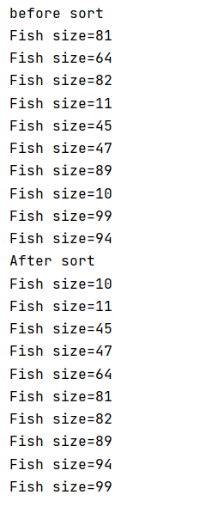

task3: 根据要求创建SalesEmployee、HourlyEmployee、SalariedEmployee三个类的对象各⼀个，并计
算某个⽉这三个对象员⼯的⼯资：
package test;
public class Employee{
private String name;
private int month;
public Employee(String name, int month){
this.name = name;
this.month = month;
}
public float get_Salary(int month){
if(month == this.month){
return 100;
} else{
return 0;
}
}
public static void main(String[] args) {
Employee a[] = new Employee[3];
a[0] = new SalariedEmployee("张三", 5, 1000);
a[1] = new HourlyEmployee("李四", 3, 2000, 200);
a[2] = new SalesEmployee("王五", 2, 50000, (float) 0.1);
System.out.println(a[0].name+ "的工资为: " + a[0].get_Salary(2));
System.out.println(a[1].name+ "的工资为: " + a[1].get_Salary(2));
System.out.println(a[2].name+ "的工资为: " + a[2].get_Salary(2));
}
}
class SalariedEmployee extends Employee{
private float salary;
public SalariedEmployee(String name, int month, float salary)
{
super(name, month);
this.salary = salary;
}
@Override
public float get_Salary(int month)
{
return salary + super.get_Salary(month);
}
} class HourlyEmployee extends Employee
{
private float salary; //每小时工资
private int hour; //每月工作的小时数
public HourlyEmployee(String name, int month, float salary, int hour)
{
super(name, month);
this.salary = salary;
this.hour = hour;
}
@Override
public float get_Salary(int month)
{
return salary;
}
}
class SalesEmployee extends Employee
{
private float sale; //月销售额
private float bonus; //提成率
public SalesEmployee(String name, int month, float sale, float bonus)
{
super(name, month);
this.sale = sale;
this.bonus = bonus;
}
@Override
public float get_Salary(int month)
{
return sale * bonus + super.get_Salary(month);
}
}
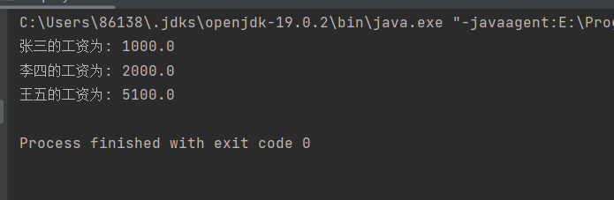

Task 4: 请在实验报告中列举出Error和Exception的区别
Error 类一般是指与虚拟机相关的问题，如系统崩溃，虚拟机错误，内存空间不足，方
法调用栈溢出等。对于这类错误，Java 编译器不去检查他们。对于这类错误的导致的应
用程序中断，仅靠程序本身无法恢复和预防，遇到这样的错误，建议让程序终止。
Exception 类表示程序可以处理的异常，可以捕获且可能恢复。遇到这类异常，应该尽
可能处理异常，使程序恢复运行，而不应该随意终止异常。Exception 又分为可检查异常和不检查异常，可检查异常在源代码里必须显式地进行捕获处理，这是编译期检查的一部分。不检查异常就是所谓的运行时异常，类似 NullPointerException、ArrayIndexOutOfBoundsException 之类，通常是可以编码避免的逻辑错误，具体根据需要来判断是否需要捕获，并不会在编译期强制要求。

task5: 请设计可能会发⽣的5个RuntimeException案例并将其捕获，将捕获成功的运⾏时截图和代码附在
实验报告中

- NullPointerException （空指针异常）
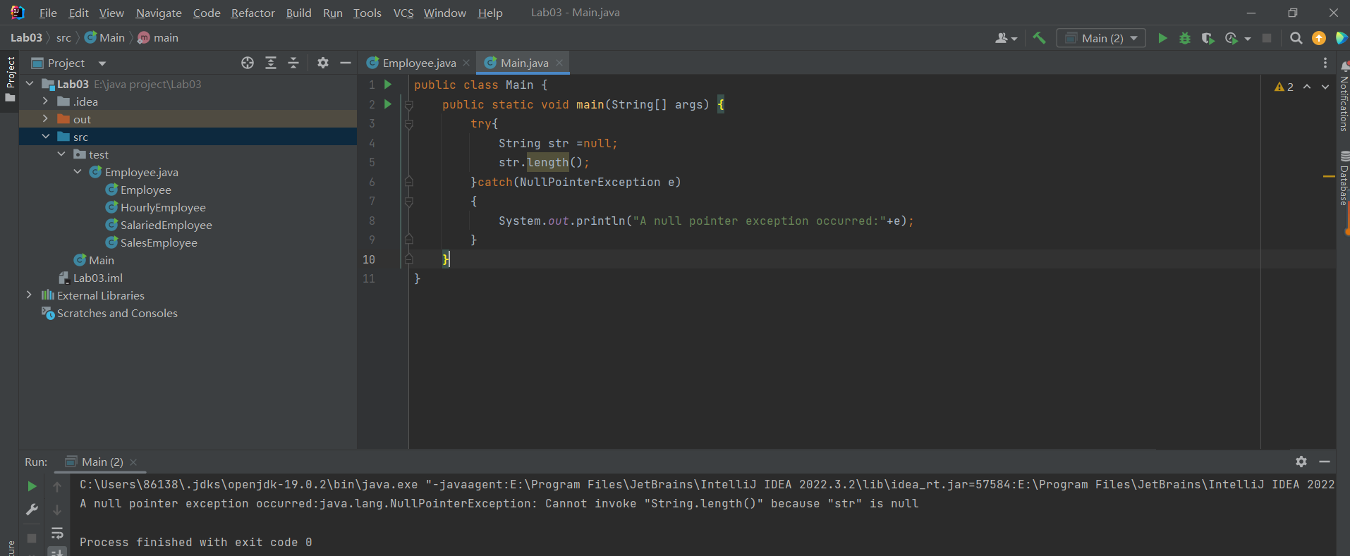

- ArrayIndexOutOfBoundsException （数组下标越界异常）

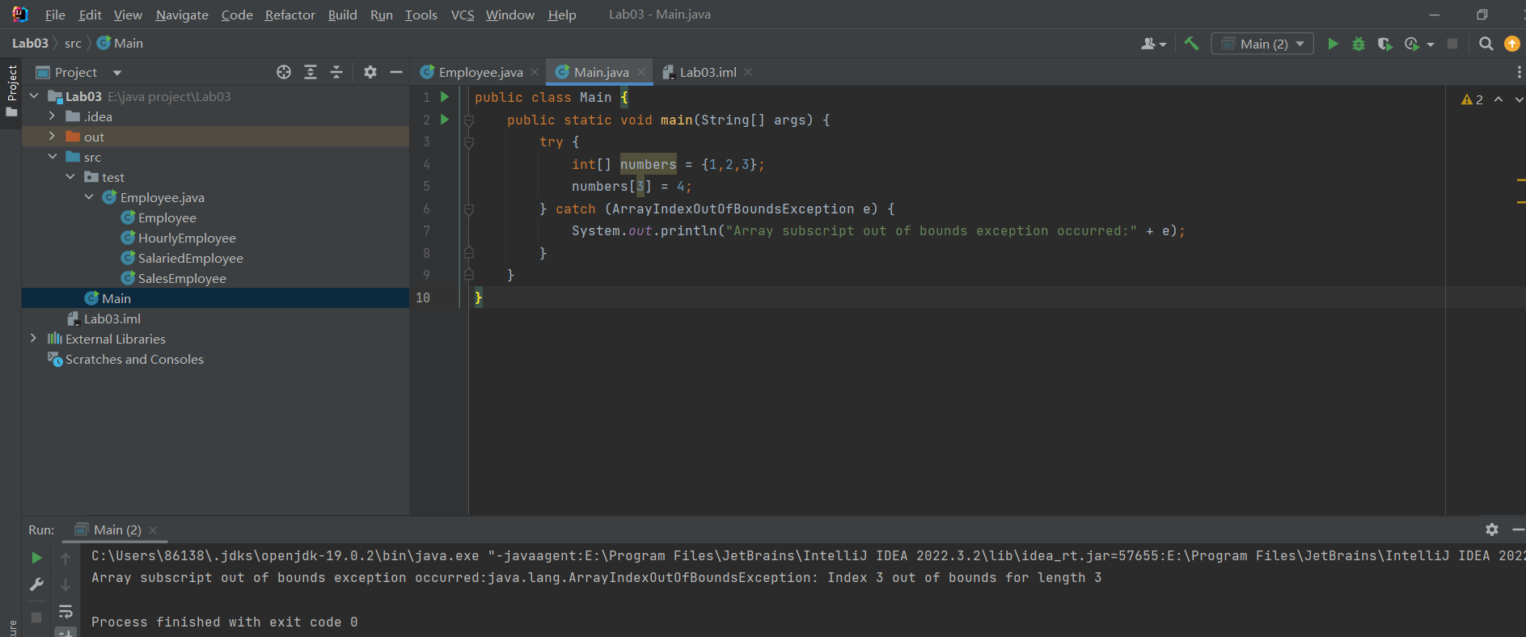

- ArithmeticException （算术异常）

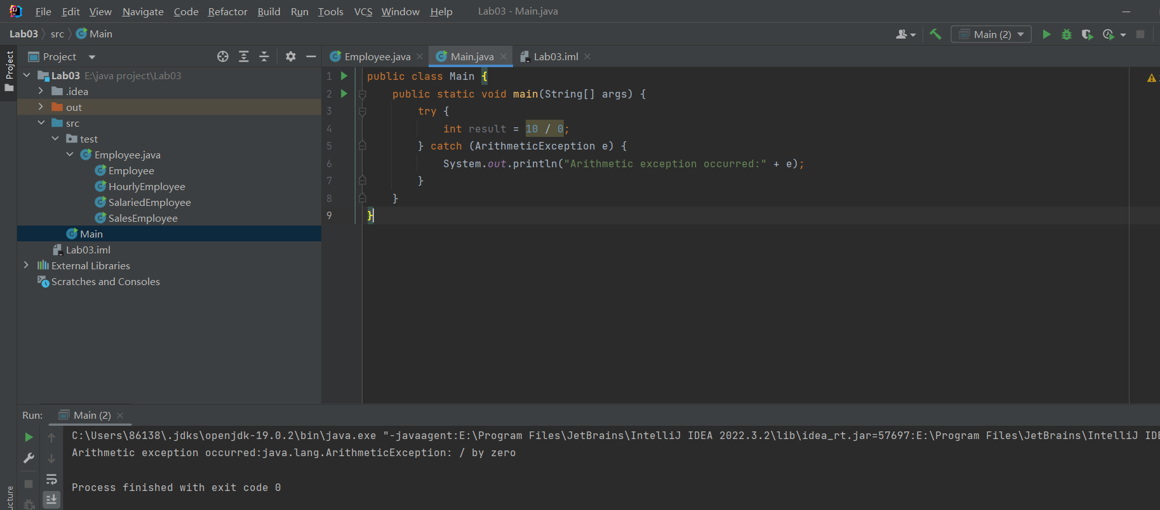

- ClassCastException （类转换异常）

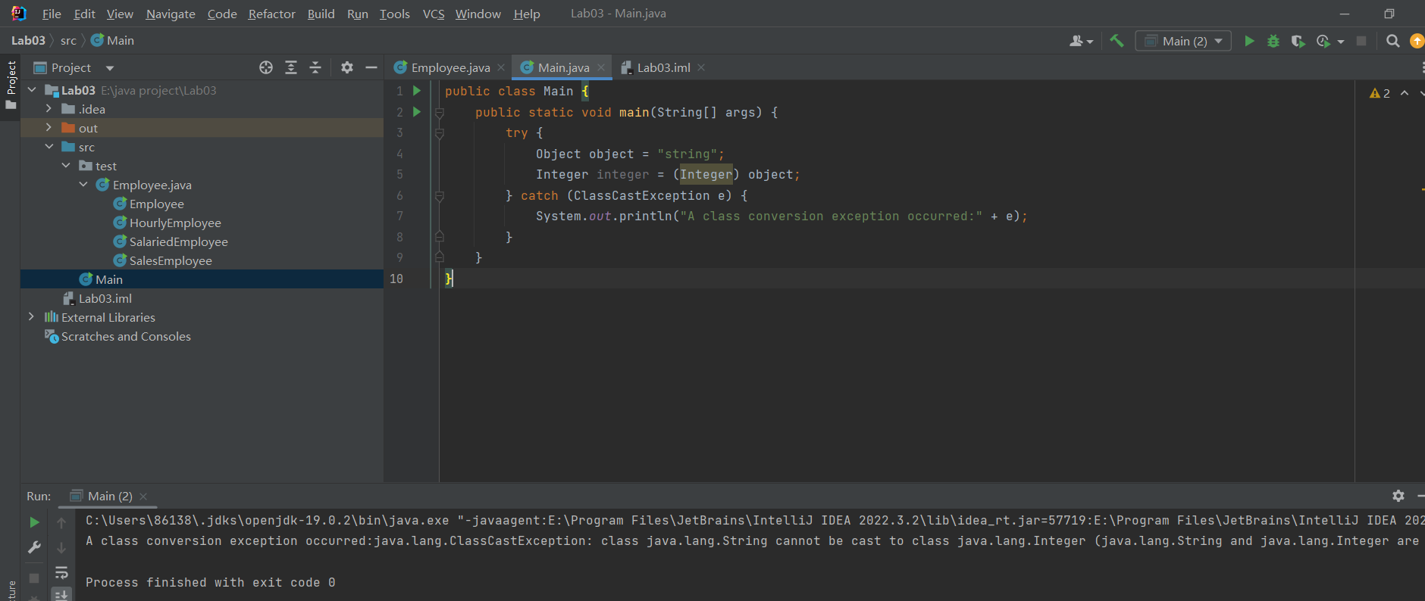

- NumberFormatException （数字格式异常）

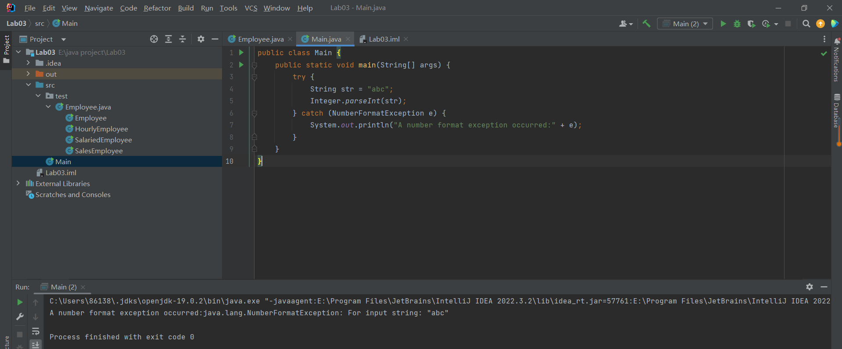

task6: 对于list中的每个Color枚举类，输出其type（不⽤换⾏），请使⽤swtich语句实现，请将代码和运⾏
截图附在实验报告中

public class Main {
public static void main(String[] args) {
ArrayList<Color> list = new ArrayList();
//创建了一个ArrayList对象，这个ArrayList中存储的元素类型是Color枚举类型。
for (int i = 1; i <= 3; i++) {
Collections.addAll(listColor.values());
}
//将Color类的枚举值(123)全部加入到ArrayList对象list中。
Random r = new Random(1234567);
Collections.shuffle(list, r);
//使用Random类创建了一个随机数生成器r，然后使用Collectionsshuffle方法将list中的元素随
for (int i = 0; i < list.size(); i++) {
Colorc = list.get(i);
//根据Color枚举值输出相应的type
switch (c) {
case RED:
System.out.print(Color.RED.type + "");
break;
case GREEN:
System.out.print(Color.GREEN.type + "");
break;
case BLUE:
System.out.print(Color.BLUE.type + "");
break;
}
}
}
}
实验结果：

- 总结
本次实验中我熟悉了继承、多态、接口、抽象类、异常处理以及枚举等相关知识。通过实践了解java语言与之前课程所学的C和C++语言的区别（比如在继承方面）、重写规则、使用implements关键字实现接口、抽象类相关、异常处理和枚举等相关知识。

